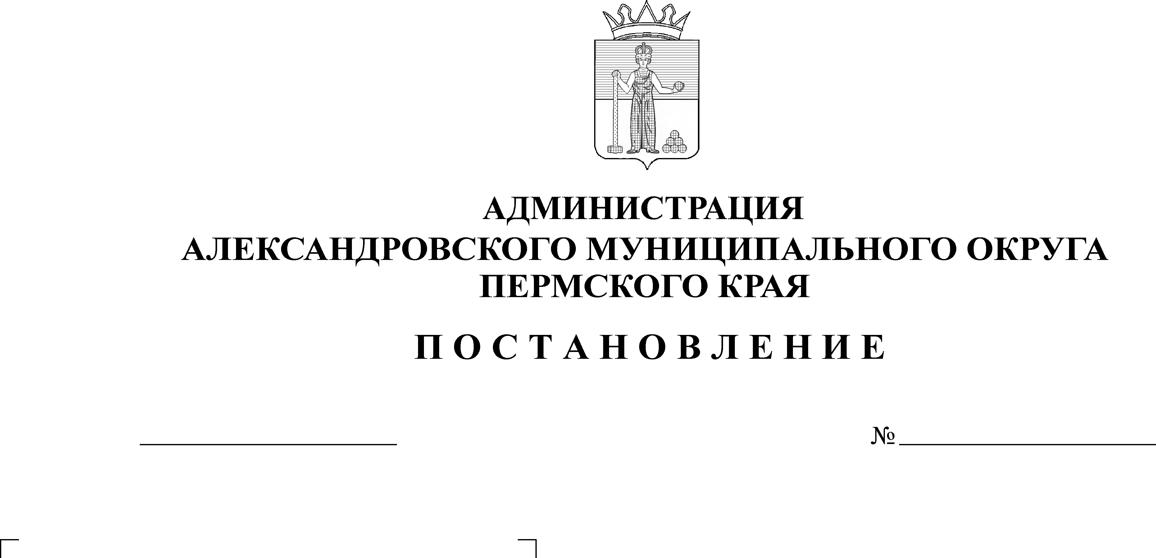
О внесении изменений в пос-тановление администрации Алек-сандровского муниципального округа от 16 мая 2024 г. № 696 «Об утверждении Порядка предоставления единовременной денежной выплаты гражданам Российской Федерации, заклю-чившим контракт о прохождении военной службы в Вооруженных Силах Российской Федерации в целях участия в специальной военной операции»
08.10.2024
1622
В соответствии со статьей 74.1 Бюджетного кодекса Российской Федерации, статьей 20 Федерального закона от 06 октября 2003 г. № 131-ФЗ «Об общих принципах организации местного самоуправления в Российской Федерации», Указом Президента Российской Федерации от 21 сентября 2022 г. № 647 «Об объявлении частичной мобилизации в Российской Федерации», пунктом 5.8 постановления администрации Александровского муниципального округа от 03 июня 2021 г. № 51 «Об утверждении положения о порядке использования бюджетных ассигнования резервного фонда администрации Александровского муниципального округа»,
администрация Александровского муниципального округа ПОСТАНОВЛЯЕТ:
1. Внести в Порядок предоставления единовременной денежной выплаты гражданам Российской Федерации, заключившим контракт о прохождении военной службы в Вооруженных Силах Российской Федерации в целях участия в специальной военной операции, утвержденный постановлением Александровского муниципального округа от 16 мая 2024 г. № 696 следующее изменение:
1.1. пункт 2 Порядка изложить в следующей редакции:
«ЕДВ в размере 50 000,00 (пятьдесят тысяч) рублей предоставляется однократно гражданам Российской Федерации, заключившим контракт о прохождении военной службы в Вооруженных силах Российской Федерации в целях участия в специальной военной операции, не ранее 01 мая 2024 года, в пункте отбора на военную службу по контракту (2 разряда) г. Пермь от военного комиссариата городов Александровск и Кизел Пермского края (далее – военнослужащий).».
2. Настоящее постановление опубликовать в сетевом издании официальный сайт Александровского муниципального округа Пермского края (www.aleksraion.ru).
3. Постановление вступает в силу после его официального опубликования.
4. Контроль за исполнением постановления возложить на заместителя главы администрации Александровского муниципального округа - начальника финансового управления.
И.п. главы муниципального округа -
главы администрации Александровского
муниципального округа Е.В. Захарова

Рассылается: дело, прокуратура, сайт АМО, финуправление, Захаровой Е.В., Мерцалова Е.А., Мухина Е.А., Половникова Н.В., отдел по территориальной безопасности, по ГО и ЧС

